2022年湖北省广播电视研究所
预算公开情况说明
目 录

一、单位主要职责
二、机构设置情况
三、预算收支及增减变化情况
四、机关运行经费安排情况
五、一般公共预算“三公”经费及增减变化情况
六、政府采购预算安排情况
七、国有资产占用情况
八、重点项目预算绩效情况
九、其他需要说明的情况
十、专业名词解释

一、单位主要职责
湖北广播电视研究所成立于1986年8月，是公益一类事业单位，2021年完成机构整合，主要职责一是承担“全台一云”框架下本地融合生产云平台的建设与运营;二是承担技术引领和创新驱动相关工作的研究与落地；三是承担技术成果转化和服务能力输出方面的实践探索；四是承担传媒基地IDC和下一代融媒云的规划设计和自主建设，全面构建媒体融合技术深度服务能力。
截至2021年12月底，研究所现有在职职工39人，其中实名制人员17人，代理制人员22人，退休员工11人。
二、机构设置情况
单位本级内设机构有综合保卫部、媒体联络部、总集架构部、融合引擎部、应用协同部、运营拓展部和生产运维部共七个基层部门。
三、预算收支及增减变化情况
1.预算收入情况：2022年预算收入753万元，比上年增加567.13万元，增加305.12%，主要原因是机构整合，2021年4月份调入职工26人。其中：一般公共预算拨款收入100万元,与上年持平；事业收入129.92万元, 比上年增加121.92万元，增加1524%；上级补助收入523.08万元, 比上年增加445.21万元，增加571.73%。
2.预算支出情况：2022年预算支出753万元，比上年增加567.13万元，增加305.12%。其中：一般公共服务支出100万元，与上年持平。
支出增加的主要原因：
2022年基本支出比上年增加567.13万元，增加305.12%，主要原因是机构整合，2021年4月份调入职工26人。
四、机关运行经费安排情况
2022年机关运行经费0万元，与上年持平。
五、一般公共预算“三公”经费及增减变化情况
2022年我台“三公经费”支出未使用财政资金，资金来源全部为经营性资金，故2022年一般公共预算“三公”经费预算总额0元，与上年相比无增减变化。：
- 因公出国（境）费0万元，与上年持平。
- 公务接待费0万元，与上年持平。
- 公务用车购置及运行维护费0万元，与上年持平。
六、政府采购预算安排情况
2022年单位编制政府采购预算0万元，与上年持平。2022年，面向中小企业采购预算0万元，其中面向小微企业采购预算0万元。
七、国有资产占用情况
截至2022年，单位占有房屋面积0 平方米，其中：办公用房建筑面积0 平方米，其他0 平方米。公务用车0 辆，其中：副省级及以上领导干部用车0辆、主要领导干部用车0辆、机要通信用车0辆、应急保障用车0辆、执法执勤用车0辆、特种专业技术用车0辆、其他用车0辆。单价50万元以上的通用设备0 台（套），单价100万元以上的专用设备数量为0 台（套）。
八、重点项目预算绩效情况
我单位仅有人员经费，无项目支出，无重点项目预算，故相关数据为0。
九、其他需要说明的情况
（一）空表说明
我单位2022年无政府性基金预算支出,无项目支出，无一般公共预算“三公经费”，故该“政府性基金预算支出表”、“一般公共预算‘三公经费’”、“项目支出表”为空表。
（二）其他情况说明
无其他需要说明的情况。
十、专业名词解释
1.机关运行经费：指为保障单位运行使用一般公共预算财政拨款安排的基本支出中的日常公用经费支出。包括办公及印刷费、邮电费、差旅费、会议费、福利费、日常维修费、专用材料及一般设备购置费、办公用房水电费、办公用房取暖费、办公用房物业管理费、公务用车运行维护费以及其他费用。
2.“三公”经费：指使用一般公共预算财政拨款安排的因公出国(境)费、公务用车购置及运行维护费和公务接待费。其中，因公出国(境)费用反映单位公务出国(境)的国际旅费、国外城市间交通费、住宿费、伙食费、培训费、公杂费等支出；公务用车购置及运行维护费反映单位公务用车车辆购置支出(含车辆购置税、牌照费)、燃料费、维修费、过桥过路费、保险费、安全奖励费用等支出；公务接待费反映单位按规定开支的各类公务接待(含外宾接待) 费用。
3.政府采购：是指各级国家机关、事业单位和团体组织，使用财政性资金采购依法制定的集中采购目录以内的或者采购限额标准以上的货物、工程和服务的行为。政府采购不仅是指具体的采购过程，而且是采购政策、采购程序、采购过程及采购管理的总称，是一种对公共采购管理的制度，是一种政府行为。
4.财政拨款(补助)收入：指从同级财政部门取得的财政预算资金。
5.其他收入：指除上述“财政拨款收入”以外任务相应安排的资金。
6.基本支出：指为保障机构正常运转、完成日常工作任务而发生的人员支出和公用支出。
7.项目支出：指在基本支出之外为完成特定行政任务和事业发展目标所发生的支出。
8.文化旅游体育与传媒支出(类)广播电视(款)广播电视事务（项）：反映广播电视台等的支出。
9.文化旅游体育与传媒支出(类)广播电视(款)其他广播电视支出（项）：反映除上述项目以外其他用于广播电视方面的支出。
10.社会保障和就业支出(类)行政事业单位养老支出(款)机关事业单位基本养老保险缴费支出（项）：反映机关事业单位实施养老保险制度由单位实际缴纳的基本养老保险费支出。
11.社会保障和就业支出(类) 行政事业单位养老支出(款)其他行政事业单位养老支出（项）：反映除上述项目以外其他用于行政事业单位养老方面的支出。

附件：
1收支总表
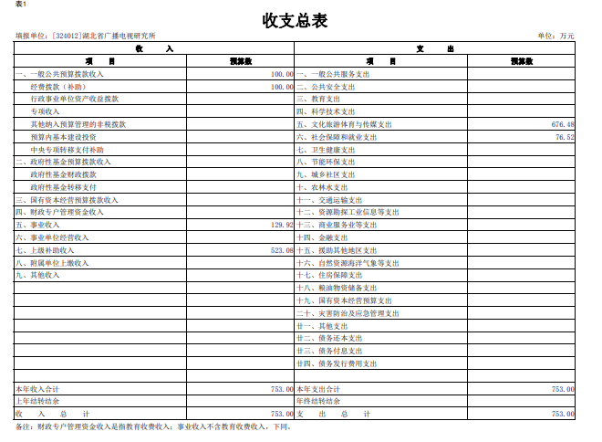

1收入总表
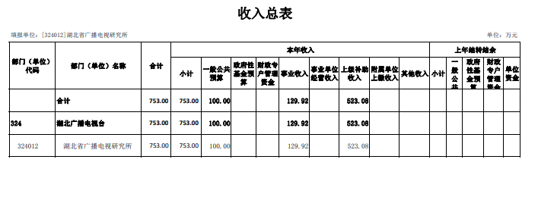

3支出总表
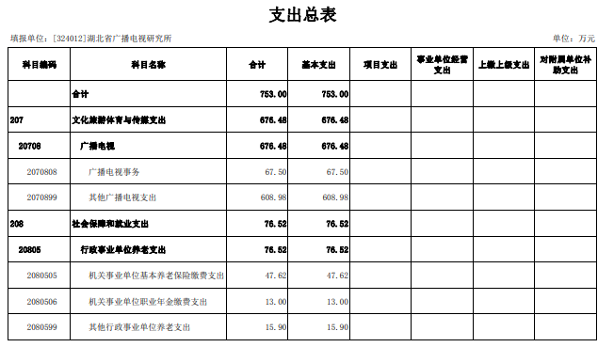

4财政拨款收支总表
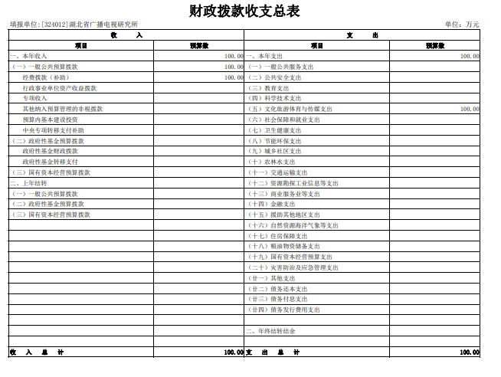

5一般公共预算支出表
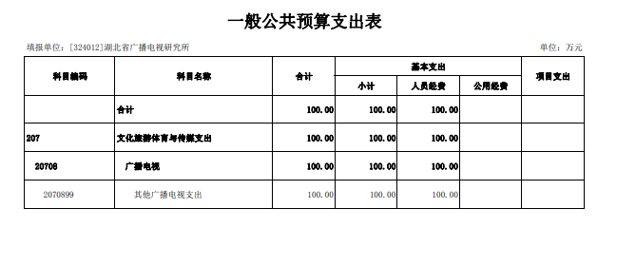

6一般公共预算基本支出表
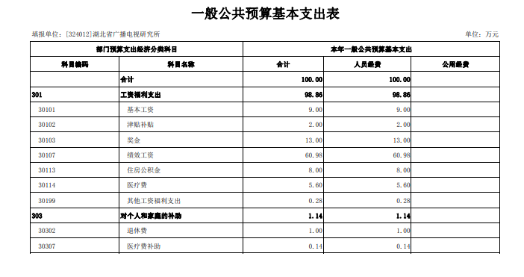

7一般公共预算“三公”经费支出表
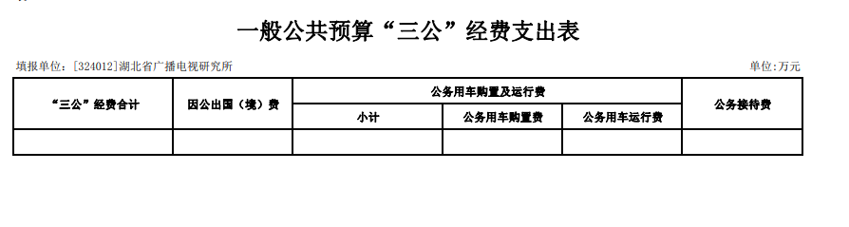
说明：本单位无“三公”经费支出，故此表为空表。

8政府性基金预算支出表
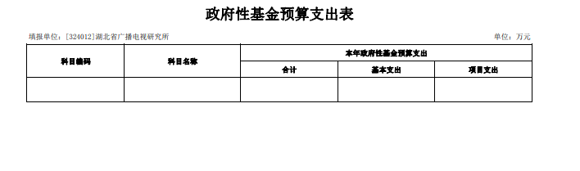
说明：本单位无政府基金支出，故此表为空表。

9项目支出表
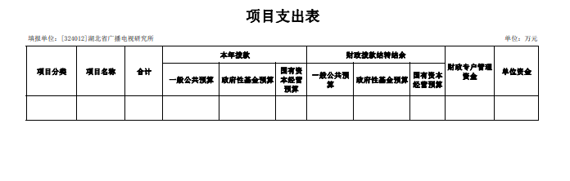
说明：本单位无项目支出，故此表为空表。

